臺北市第44屆中小學科學展覽會獲獎學生頒獎照片2011.06.10
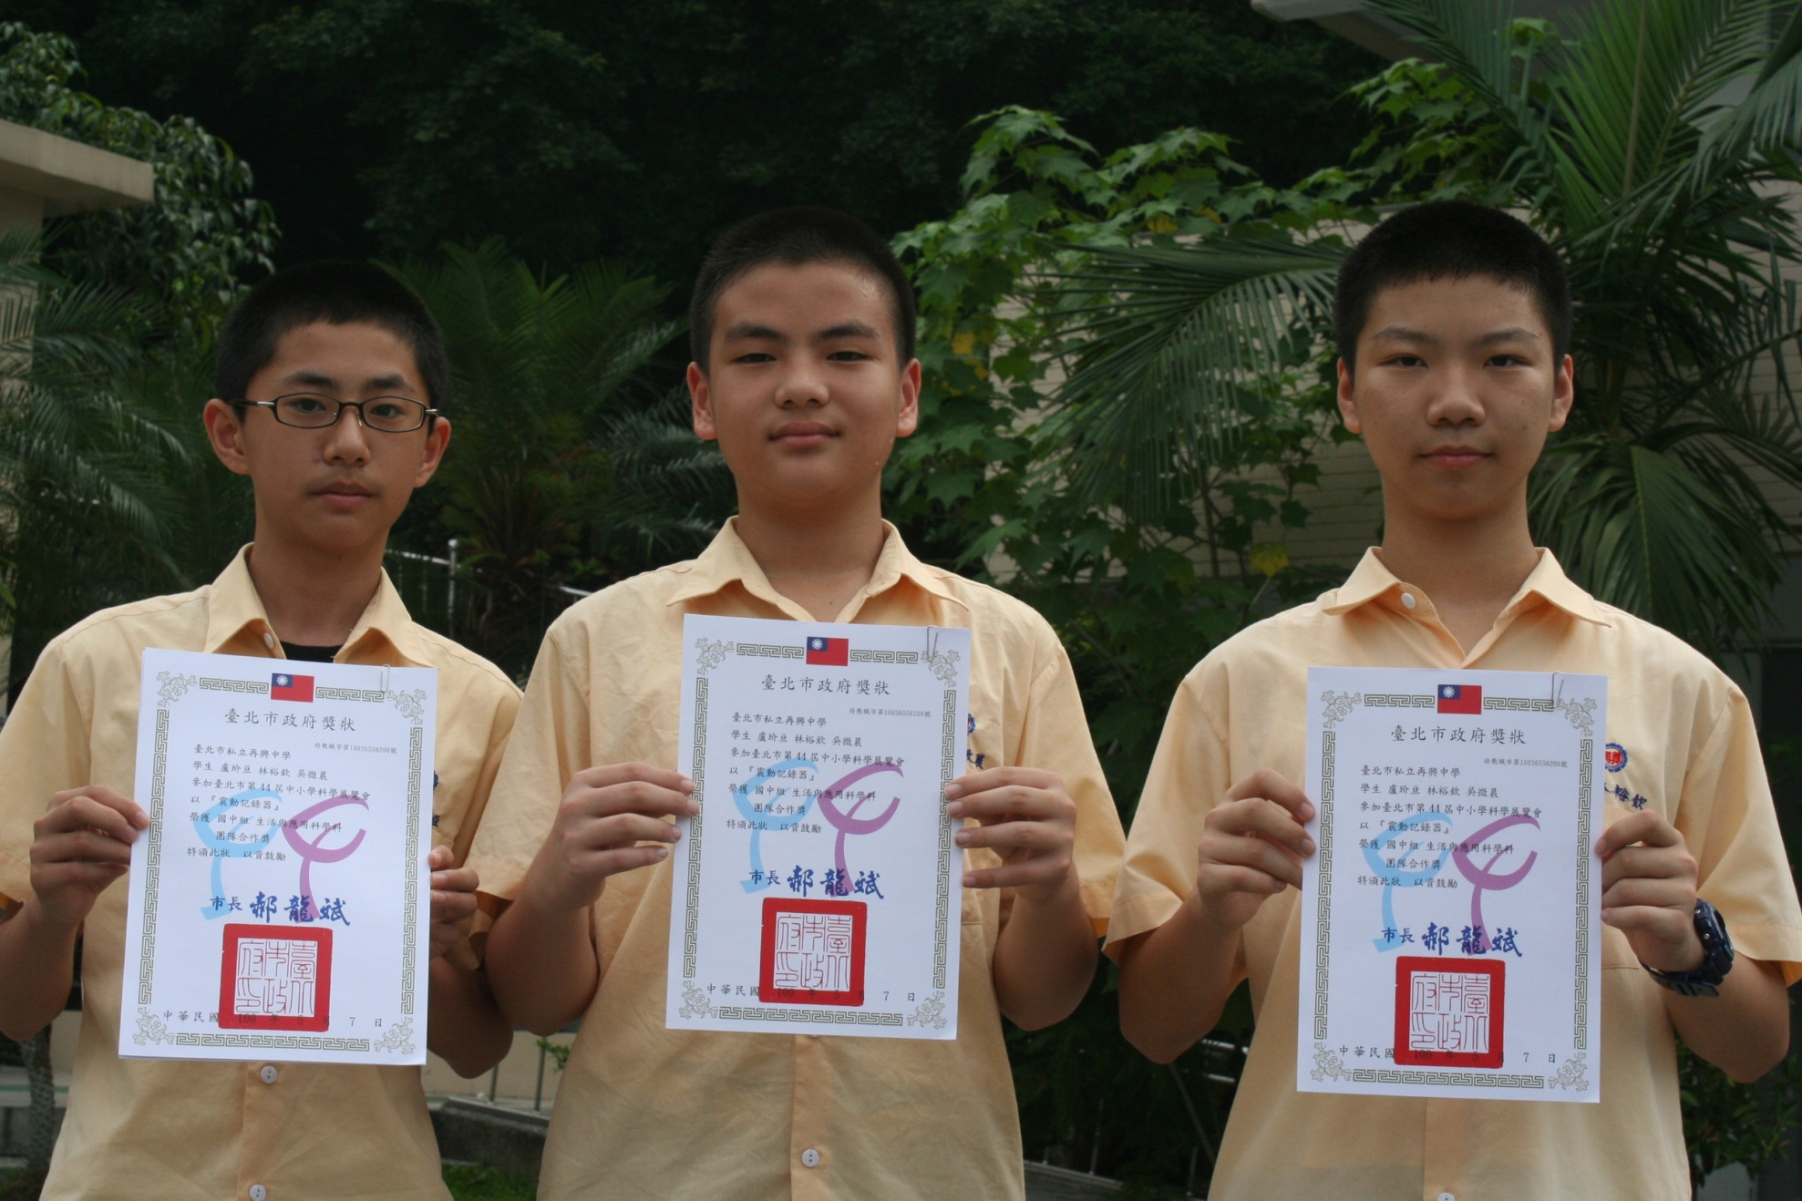
說明：左起獲獎學生盧玠宣、吳微晨、林裕欽。

